延边第二中学2020—2021学年度第二学期第一次阶段检测
高二生物学试卷
本试卷包括第I卷（选择题）和第II卷（非选择题）两部分，共100分，考试时间60分钟。
第I卷 选择题（共40分）
一、选择题（1-10每小题1分,11-25每小题2分，共40分，请将正确答案涂在答题卡上）
1.人类利用微生物发酵制作果酒、果醋历史悠久。果酒进一步发酵可获得果醋，二者都具有一定的保健养生功效。下列有关果酒、果醋的制作叙述错误的是（ ）
A．制作果酒、果醋的菌种在结构上最大的差异是有无成形细胞核
B．醋酸菌在氧气充足与缺乏时都可生成醋酸，但利用的原料不同
C．用葡萄酒制作葡萄醋时，需将发酵的温度适当提高
D．果汁发酵后是否产生酒精可用酸性重铬酸钾来检验
2．图甲为利用酵母菌酿制葡萄酒的实验装置，在其他条件相同且适宜的情况下，测得一段时间内装置中相关物质含量的变化如曲线乙所示，下列关于传统发酵技术的叙述错误的是（ ）
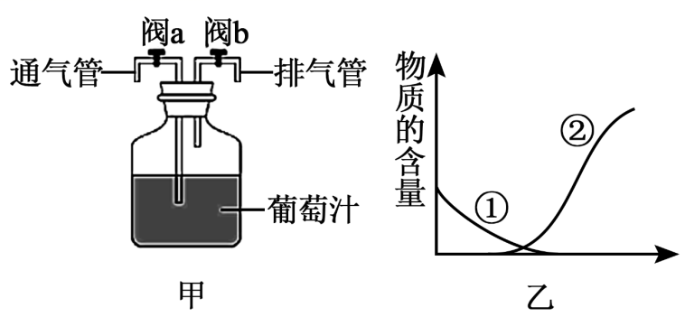
A．利用装置甲进行果酒发酵时，通过排气管可排出CO₂
B．利用装置甲进行果醋发酵时，需同时打开阀a、阀b
C．图乙中曲线①、②可分别表示装置甲中O₂浓度，酒精含量
D．发酵过程中酵母菌细胞内产生CO₂和酒精的场所相同
3.下图所示为制作果酒和果醋的流程，下列相关叙述中，错误的是（ ）
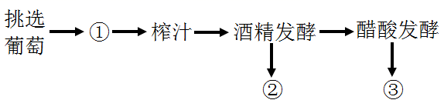
A．①为冲洗，目的是去掉葡萄表面的污物，但不能冲洗次数过多
B．②为果酒，酒精发酵过程中要严格控制氧气和温度
C．③为果醋，醋酸发酵过程中要间断通气
D．②的制作过程中既涉及有氧呼吸又涉及无氧呼吸
4．家庭酿制米酒的具体过程是：先将米加热煮熟，冷却至30℃后加入少许的水和一定量的酵母菌，混合均匀后置于瓷坛内，在米饭中央挖一 个小洞，加盖密封后保温一段时间即可。下列叙述错误的是（ ）
A．冷却的目的是防止温度过高导致酵母菌死亡
B．在酿酒过程中会产生水，是酵母菌进行无氧呼吸的产物
C．酵母菌呼吸作用产生的CO2可在酿酒过程中形成气泡
D．加盖密封是为了形成无氧环境，让酵母菌进行无氧呼吸，产生酒精
5.山枣果实营养丰富，含有多种微量元素，是制作山枣酒、山枣醋的重要原料。山枣醋的制作通常包括果酒发酵、果醋发酵、勾兑调配成商品醋等阶段。下列相关叙述错误的是（ ）
A．清洗山枣后进行蒸煮并捣碎，冷却后加入果胶酶，有利于释放有机酸和糖类
B．酿制山枣果酒时，接种活化的酵母后应在 30 ℃的条件下密封发酵 10 天左右
C．在山枣酒中按比例接种醋酸菌，放入30 ℃恒温振荡培养箱中发酵可获得果醋
D．在山枣醋中添加果汁、蔗糖糖浆等并进行调配后，需进行灭菌处理才能得到成品
6.炸臭豆腐是我国一些地方的风味小吃，制作时需要将豆腐浸入含有乳酸菌、芽孢杆菌等微生物的卤汁中发酵。下列相关说法，错误的是（ ）
A．传统发酵利用的是天然存在的菌种，所生产食品安全性更高
B．发酵过程中蛋白质会被分解为易消化吸收的小分子肽和氨基酸
C．微生物发酵产生了不同的代谢物使得臭豆腐具有特殊的味道
D．卤汁中的乳酸菌和芽孢杆菌存在竞争关系
7.下列是有关腐乳制作的几个问题，其中正确的有几项（ ）
①腐乳的制作需要多种微生物的参与，如根霉、酵母、曲霉、毛霉等，这些菌都是真菌 ②加盐腌制时加盐过多会使腐乳成熟的时间会延长；含量过低，不足以抑制微生物的生长 ③豆腐上生长的白毛是毛霉的白色菌丝，严格地说是直立菌丝，豆腐中还有匍匐菌丝 ④卤汤直接关系到腐乳的色香味 ⑤腐乳的营养丰富，是因为大分子物质经过发酵作用分解成小分子且易于消化的物质 ⑥让豆腐上长出毛霉的最适温度为18-20℃，并保持一定的湿度
A．2项 B．3项 C．4项 D．5项
8.中国酸菜历史悠久，早在北魏的《齐名要术》中就记载了用白菜等原料腌制酸菜的多种方法。酸菜不仅口感好，而且对人体有益。下列说法错误的是（ ）
A．酸菜制作过程中，主要起作用的微生物是乳酸菌
B．真空包装的酸菜可能会因杂菌污染而发生“胀袋”
C．腌制过程中，坛中水分会因蔬菜细胞渗透失水而增多
D．酸菜的腌制时间越长，口感越好，营养价值越高
9.下列关于造成相关实验失败的原因分析，正确的是（ ）
A．制作腐乳过程中配制卤汤时，料酒加的量过多，造成豆腐腐败变质
B．制作泡菜时，放盐的比例过大，造成泡菜腐烂发霉
C．制作果醋时，通入氧气过多或温度过低，造成发酵失败
D．制作果酒时，未对发酵装置进行消毒处理，造成发酵失败
10.《齐民要术》关于泡菜制作的记载为“作盐水，令极咸，于盐水中洗菜，即内（纳）瓮中。其洗菜盐水，澄取清者，泻著瓮中，令没菜把即止”，意思是制作极咸的盐水，用盐水洗过的菜放入菜坛中，再把洗过菜的澄清盐水倒入菜坛中，直至淹没菜为止。下列说法错误的是（ ）
A．乳酸菌呼吸会释放CO₂是泡菜制作过程产生气泡的原因
B．“极咸”盐水可减少杂菌繁殖，降低泡菜中的亚硝酸盐含量
C．再倒入菜坛中的“洗菜盐水”也可能含有泡菜发酵的乳酸菌
D．“令没菜把即止”主要是为泡菜中乳酸菌发酵创设无氧条件
11.果酒、果醋、泡菜都是通过传统发酵技术生产的产品。下列哪项不是果酒、果醋和泡菜发酵制作的共同点（ ）
A．利用微生物的代谢活动将有机物质转化成产品
B．使用的菌种都没有细胞核和线粒体等具膜结构
C．发酵过程的主要反应都在微生物的细胞内进行
D．通过人工接种菌种均可提高发酵产品的质量
12.在生活中，人们经常会利用酵母菌的发酵原理制作美味的食品。下列关于酵母菌的说法合理的是（ ）
A．酿造葡萄酒时，一定要完全隔绝空气才能使葡萄汁变成葡萄酒
B．利用在有氧条件下酵母菌可将酒精氧化成醋酸的原理，能把果酒加工成果醋
C．馒头中的孔泡是酵母菌在面团中产生CO₂，蒸馒头时CO₂受热膨胀形成的
D．在腐乳和泡菜的制作过程中都离不开酵母菌的发酵
13.桂林腐乳历史悠久，颇负盛名，是传统特产“桂林三宝”之一。桂林腐乳从磨浆、过滤到定型、压干、霉化都有一套流程，选材也很讲究。目前我国各地都有腐乳的生产，虽然配料不同、品种名称和口感不一，但制作原理大都相同。现代化生产流程如下：
下列关于传统发酵技术的说法，错误的是（ ）
A．果酒的制作离不开酵母菌，酵母菌属于兼性厌氧微生物，在有氧条件下大量繁殖
B．制作果醋需要醋酸菌，它是一种严格厌氧的微生物，可将葡萄中的糖分解为醋酸
C．多种微生物参与了腐乳的制作，如酵母菌、毛霉、曲霉等
D．制作泡菜利用的乳酸菌是一种厌氧微生物，可以通过无氧呼吸产生乳酸
14.将没有吃完的西瓜盖上保鲜膜后放入冰箱，是很多人日常储藏西瓜的办法。有人认为盖上保鲜膜储藏的西瓜中细菌种类和数目反而比没用保鲜膜的多。某生物研究小组针对上述说法进行探究，他们将盖保鲜膜保存了三天的西瓜的瓜瓤制备成浸出液，再将浸出液接种到培养基平板上进行观察。下列说法正确的是（ ）
A．培养基可不加碳源是因为接种的浸出液中含糖
B．可采用稀释涂布平板法或平板划线法进行接种
C．只需要设置未接种瓜瓤浸出液的空白平板作对照
D．培养一段时间后应统计培养基上的菌落的种类和数量
15.甲烷氧化菌生产的某种蛋白具有较高的经济效益。某研究小组利用污泥，经过浓缩培养，最终分离出以甲烷为碳源和能源的菌株。下列说法不正确的是（ ）
A．在培养过程中，可先用液体培养基进行多次选择培养，以增大该菌浓度
B．浓缩培养后，为了得到单菌落，可直接用灼烧后冷却的接种环蘸取菌液进行平板划线
C．若用稀释涂布平板法对菌种纯化并计数，则各梯度应该分别涂布3个平板
D．对已分离的菌株，可采用斜面保藏法在-20 ℃的冷冻冰箱中长期保存
16.下列关于培养基的叙述，正确的是（ ）
A．在配制培养基时，除满足营养需求外，还应考虑pH、O2及特殊营养物质的需求
B．获得假单胞杆菌菌落后，在进行扩大培养时，应选用固体培养基
C．从土壤中获取乙草胺降解菌，为了防止杂菌的污染，可在培养基中加入青霉素
D．倒平板时，应将打开的皿盖放到一边，以免培养基溅到皿盖上
17.制备牛肉膏蛋白胨固体培养基的过程中加入琼脂这一理想的凝固剂，下列关于琼脂的说法错误的是（ ）
A．不被所培养的微生物分解利用，对所培养的微生物无毒害作用
B．在微生物生长温度范围内保持固体状态
C．琼脂凝固点低，利于微生物的生长
D．琼脂在灭菌过程中不会被破坏，透明度好，凝固力强
18.下表是某同学培养微生物时配制的培养基，关于此培养基的说法中，错误的是（ ）
编号 | ① | ② | ③ | ④ | ⑤
成分 | （NH4）₂SO₄ | KH₂PO₄ | FeSO₄ | CaCl₂ | H₂O
含量 | 0．4g | 4．0g | 0．5g | 0．5g | 100mL
A．此培养基可用来培养自养型微生物
B．此表中的营养成分共有三类，即水、无机盐、氮源
C．表中各成分的重量按照所培养的微生物的营养需要来确定
D．若除去①，此培养基可用于培养大肠杆菌
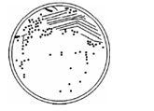
19.如图所示为实验室使用某种接种方法在培养基上培养某种微生物的结果。下列相关说法正确的是（ ）

A．该图最可能是用稀释涂布平板法进行接种的
B．在操作时，为防止杂菌污染，需进行严格的消毒和灭菌
C．该种微生物有可能是新冠病毒COVID-19
D．该培养基上的菌落分布不均匀，代表纯化失败
20.某种物质X（一种含有C、H、O、N的有机物）难以降解，会对环境造成污染，只有某些细菌能降解X。研究人员按照下图所示流程从淤泥中分离得到能高效降解X的细菌菌株。实验过程中需要甲、乙两种培养基，甲的组分为无机盐、水和X，乙的组分为无机盐、水、X和Y。下列相关叙述中错误的是（ ）
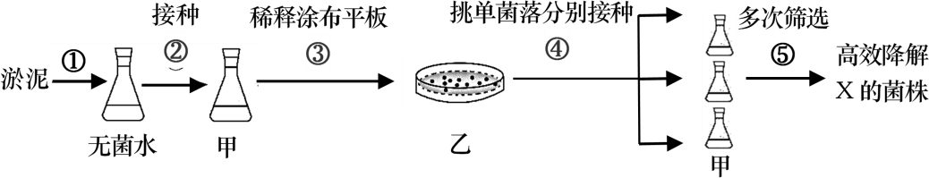
A．甲、乙培养基均属于选择培养基，乙培养基组分中的Y物质是琼脂
B．若要筛选高效降解X的细菌菌株，甲、乙培养基中X是唯一的碳源
C．步骤⑤的筛选过程中，各培养瓶中的X溶液要有一定的浓度梯度
D．步骤⑤的筛选过程中，若培养基中的X浓度过高，某菌株对X的降解量可能下降

21．下列有关培养基和菌种鉴定的叙述，不正确的是（ ）
A．分离纯化微生物常用的是固体培养基
B．可利用固体培养基上菌落的特征来判断和鉴别细菌的类型
C．利用含刚果红及纤维素的培养基上是否形成透明圈来筛选纤维素分解菌
D．在无氮培养基中加入酚红指示剂鉴定尿素分解菌
22.普洱茶渥堆为普洱茶的发酵过程，是云南大叶种晒青毛茶经潮水后渥堆，由于黑曲霉、青霉、根霉、酵母菌等微生物的活动，使茶叶发生了一系列的物理、化学变化，促成了普洱茶风味及良好品质的形成。下列相关叙述错误的是（ ）
A．黑曲霉、青霉、根霉、酵母菌的 DNA 都存在于核膜内
B．渥堆过程容易闻到酒香，这是酵母菌进行无氧呼吸的结果
C．普洱回甘味觉，可能是因为微生物产生的纤维素酶能降解茶叶中的纤维，增加了茶叶中单糖、二糖的含量
D．湿度、温度、通气情况可能会影响渥堆过程，进而影响普洱茶的品质
23．为了满足生产与生活的需要，我们可以利用微生物的特殊要求，按照人们的意愿从自然界中分离出特定微生物。如图表示从土壤中分离能降解纤维素的微生物的实验过程。有关叙述错误的是（ ）
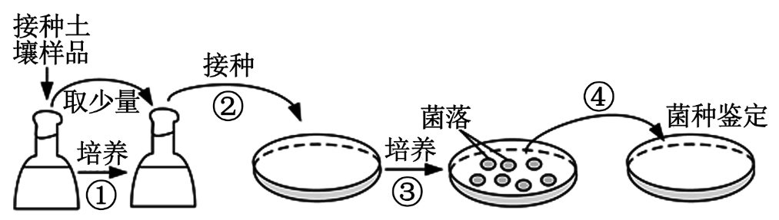
A．该实验所用培养基均以纤维素为唯一碳源
B．过程①不能提高所选微生物在培养物中的比例
C．过程②可采用稀释涂布平板法将菌种涂布到平板表面
D．④的操作是挑取单菌落进行菌种鉴定
24．如图为“土壤中分解尿素的细菌的分离和计数”实验中样品稀释示意图。据图分析错误的是（ ）
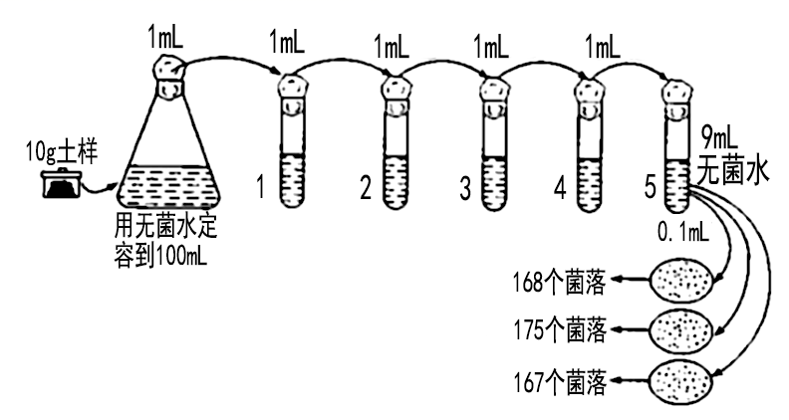
A．在用移液管吸取菌液进行梯度稀释时，可用手指轻压移液管上的橡皮头，吹吸三次，使菌液与水充分混匀
B．对4号试管中的稀释液进行平板培养得到的菌落平均数可能恰为5号试管的10倍
C．5号试管的结果表明每克土壤中的菌株数为1.7×108
D．该实验方法统计得到的结果往往会比实际活菌数目要低
25．某生物学兴趣小组在校园土壤中取样，进行“土壤中分解尿素的细菌的分离和计数”实验。小明从稀释倍数为10^{﹣6}培养基中筛选出约120个菌落，而其他同学只筛选出约40个菌落。下列有关叙述错误的是（ ）
A．小明出现这种结果的可能原因是和其他同学取样的土壤不同
B．要证明培养基是否受到污染，可将小明配制的培养基不加土样进行培养
C．当稀释倍数太小时，可能由于菌落重叠而导致计数结果偏小
D．在牛肉膏蛋白胨培养基中加入酚红指示剂可初步鉴定尿素分解菌

第Ⅱ卷 非选择题（共60分）
二、非选择题（本题包括4小题，每空2分，共60分）
26.（14分）α-淀粉酶的耐热性很强，在一定的条件下，温度提高到93～95℃仍能保持足够高的活性，因而被广泛地应用于食品加工中。自然界中耐高温的α-淀粉酶主要由地衣芽孢杆菌产生。回答下列问题：
（1）从土壤中分离地衣芽孢杆菌时，常从面粉厂周围取土样，其原因主要是此处土样中___ ，配制培养基时，灭菌与调节pH的先后顺序是_______________。
（2）筛选地衣芽孢杆菌时可选用 _进行接种。对新配制的培养基灭菌时所用的设备是__________。实验前需要对超净工作台进行____________处理。
（3）筛选地衣芽孢杆菌的培养基中，唯一的碳源物质是__________。通过向培养基表面滴加碘液，挑选出透明圈直径与菌落直径比值大的单菌落，以获得____________的菌种进行扩大培养。
27.（16分）某水厂为检测自来水中的大肠杆菌含量是否超标，取水样进行检测。回答下列相关问题∶
（1）培养大肠杆菌用LB培养基，该培养基的成分有蛋白胨、酵母提取液、氯化钠和水，其中蛋白胨为大肠杆菌提供的主要营养是 ，在制备该培养基时需要将 pH调节至 。
（2）在对制备的培养基进行灭菌时，发现当灭菌锅内压力升到 100 kPa时，温度未达到121℃，其原因是 。在培养基上接种水样之前，需要检测培养基是否被污染，对固体培养基应采用的检测方法是 。
（3）鉴别大肠杆菌时，需要在固体培养基中加入 ，研究人员将一定体积的水样过滤后，将滤膜放在该培养基上进行培养，培养时需要将培养基 ，并且每隔 24 小时统计 一次 色（填颜色）的菌落，间隔 24小时统计的目的是 。
28.（16分）油轮泄露后的原油，在海洋中难以自然分解，对海洋污染严重。研究人员把寻找高效分解原油的细菌分离和纯化作为重要课题。回答下列问题：
（1）研究人员在油田附近对原油污染的土壤取样，对取样用的纸袋进行______灭菌，称取和稀释土壤样品应在_______进行，培养基分装到培养皿______（填“前”或“后”）需灭菌，且需要以________作为唯一碳源。
（2）用________法将样品菌接种到培养基上，每个平板接种0.1mL菌液。在适宜条件下，对样品进行培养一段时间并计数。统计结果显示，104倍的稀释液的平板培养结果菌落数为：47、53、50、48、52，则每克土壤样品中分解原油的细菌平均有_______个。
（3）上述（2）操作_______（填“需要”或“不需要”）设置对照组，原因是___________。
29．（14分）某生物兴趣小组想对土壤中能分解尿素的细菌进行分离，并统计每克土壤样品中的活菌数目，确定了培养基配方（如下表）。将配方中各种物质溶解后，用蒸馏水定容到l000mL，再经高温灭菌，制成固体培养基以备用。
KH₂PO₄ | NaHPO₄ | MgSO₄•7H₂O | 蛋白胨 | 葡萄糖 | 尿素 | 琼脂
11.4g | 2.1g | 0.2g | 1.0g | 10.0g | 1.0g | 15.0g
（1）为保持干燥，培养皿用 法灭菌；待培养基冷却到 ℃左右时，在酒精灯附近倒平板；待平板冷却凝固后，将平板倒过来放置，可以防止 ，从而造成污染。
（2）根据培养基的成分判断，该同学不能分离出土壤中分解尿素的细菌，原因是 _。
（3）该同学采用稀释涂布平板法检测样液中细菌含量。在涂布接种前，随机取若干灭菌后的空白平板先行培养了一段时间，这样做的目的是_______；然后，将 l mL 样液稀释 l00 倍，在 3 个平板上用涂布法分别接入 0.1 mL 稀释液；经适当培养后，3 个平板上的菌落数分别为 39、38 和 37， 据此可得出每升样液中的活菌数为_________。
（4）该同学还做了不同稀释倍数的实验，且实验操作都正确规范，但通过菌落计数计算后发现，稀释倍数低的组计算结果往往比稀释倍数高的组计算结果略低，可能的原因是__________。
高二一阶生物学参考答案
1-5 BDCBB 5-10 ACDDA 11-15 BCBDD 16-20 ACDBC 21-25 DABCD
26.(14分)
（1）土壤淀粉含量高，含有的菌种数量多 先调节PH再灭菌
（2）平板涂布法和稀释涂布平板法 高压蒸汽灭菌锅 紫外线消毒
（3）淀粉 分泌α-淀粉酶活性较高
27.（16分）
（1）碳源、氮源和维生素（缺一不可） 中性或微碱性
（2）未将锅内的冷空气彻底排除 将未接种的培养基在适宜的温度下放置一定的时间，观察培养基上是否有菌落产生
（3）伊红美蓝 倒置 黑色 防止因培养时间不足而导致遗漏菌落数目
28. （16分）（1）干热 火焰旁 前 石油
（2）稀释涂布平板法 5*10⁶
（3）需要 设置对照主要目的是排除实验中无关变量对实验结果的影响
29. （14分）（1）干热灭菌 50 培养皿上的冷凝水落入培养基
（2）培养基含有蛋白胨，尿素不是一氮源
（3）检测培养基平板配制是否合格 3.8*10⁷
（4）两个或多个细胞连在一起时，导致菌落数偏低

